  - Weblogic错误信息泄漏
漏洞描述：
没有对错误信息正确处理，造成中间键信息泄漏。
漏洞截图：
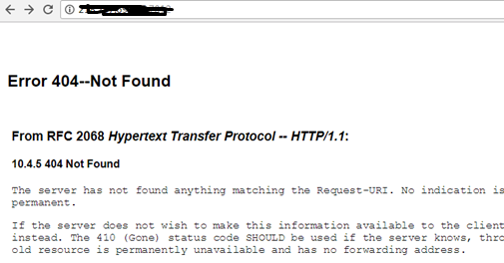
修补建议：
把错误页面重定向到自定义的404页面。
采用NGNIX重新定义404页面。
  - Weblogic控制台泄漏
漏洞描述：
Weblogic控制台泄漏，可以进行访问
漏洞截图：
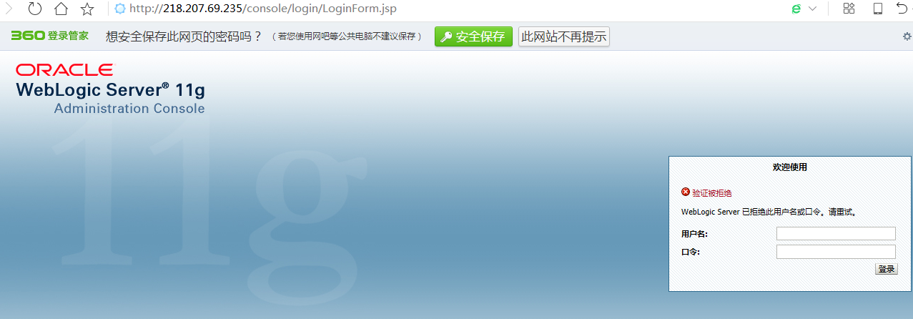
修补建议：
控制台进行复杂重命名，或更改机制只可以内网访问，应用端口尽量和管理端口不要一致，管理端口不要暴露在公网上。
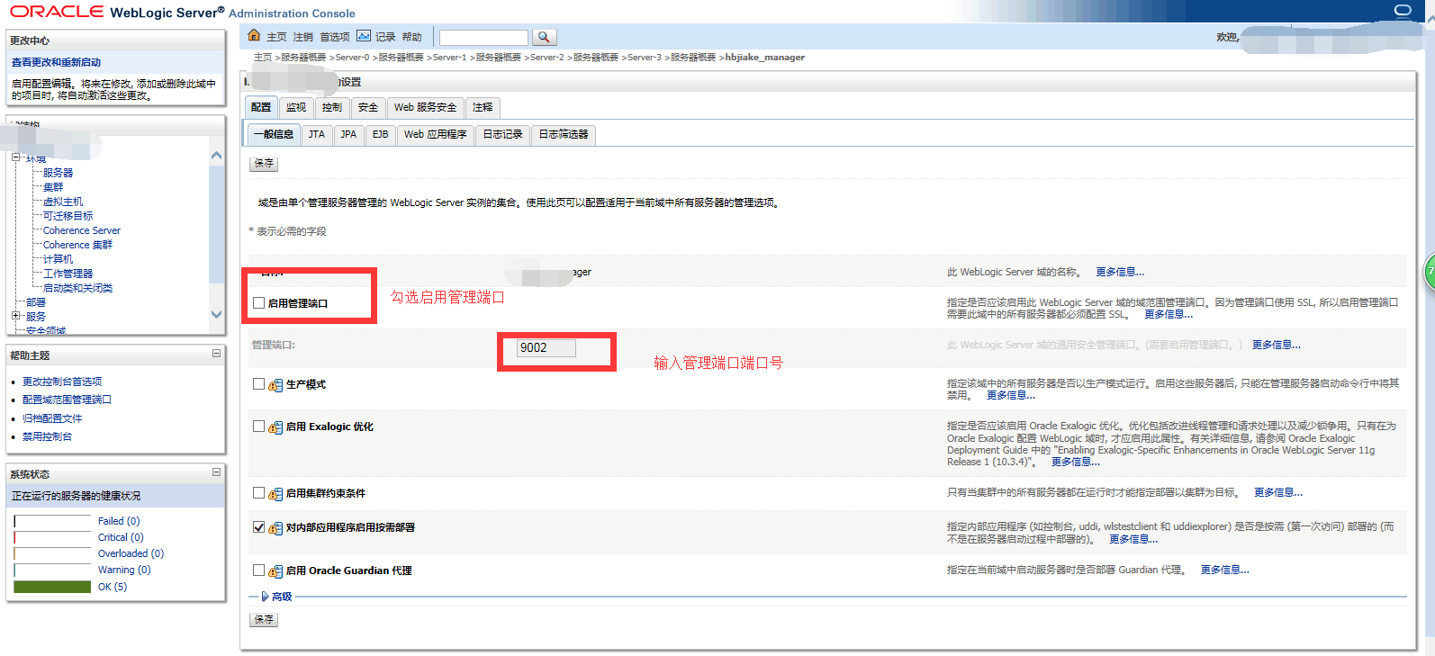
  - Weblogic反序列化执行漏洞一
漏洞描述：
可以执行任意命令
漏洞截图：
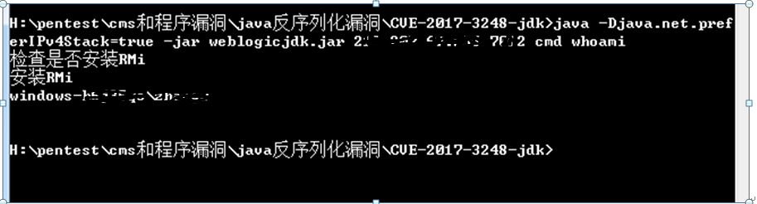
修补建议：
将Weblogic更新到最新版(最新版本)

  - Weblogic反序列化执行漏洞二
漏洞描述：
可以执行任意命令
漏洞截图：
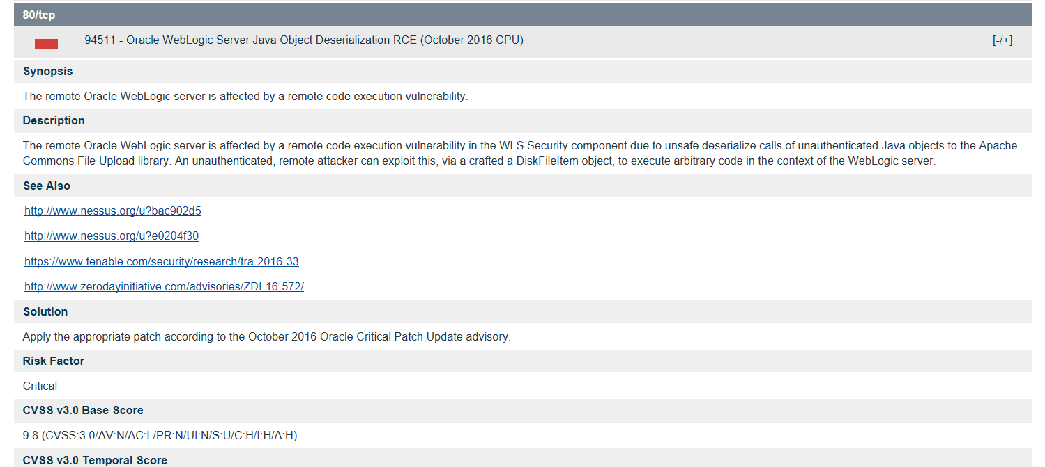
修补建议：
升级WEBLOGIC到最新版本，如果升级最新版本后问题任然存在，只能将该应用做NGINX代理。
  - Weblogic反序列化执行漏洞三
漏洞描述：
可以执行任意命令
漏洞截图：
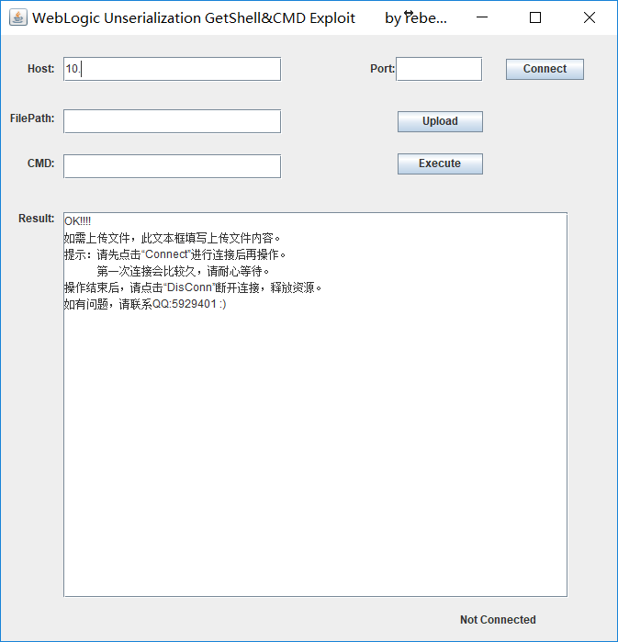
修补建议：
0、将weblogic升级到最新的版本。或者尝试如下操作。
1、进入到weblgoic安装目录,进入/weblogic/modules/
2、找到JAR包：com.bea.core.apache.commons.collections_3.2.0.jar
3、把jar包下载下来，用压缩工具打开该jar包，删除org/apache/commons/collections/functors/路径下的InvokerTransformer.class，覆盖应用服务器上的该jar包
4、重启该weblogic下的所有域的应用，不重启不生效。

